**Comp 2052 – Micro Servicios**

**Aplicación Flask utilizando las plantillas dinámicas de jinja2.**

**Enlace a Github:**

<https://github.com/Yaelito77/COMP-2052-micro-servicios/tree/main/Modulo-02/leccion-01>

**Página de Inicio**

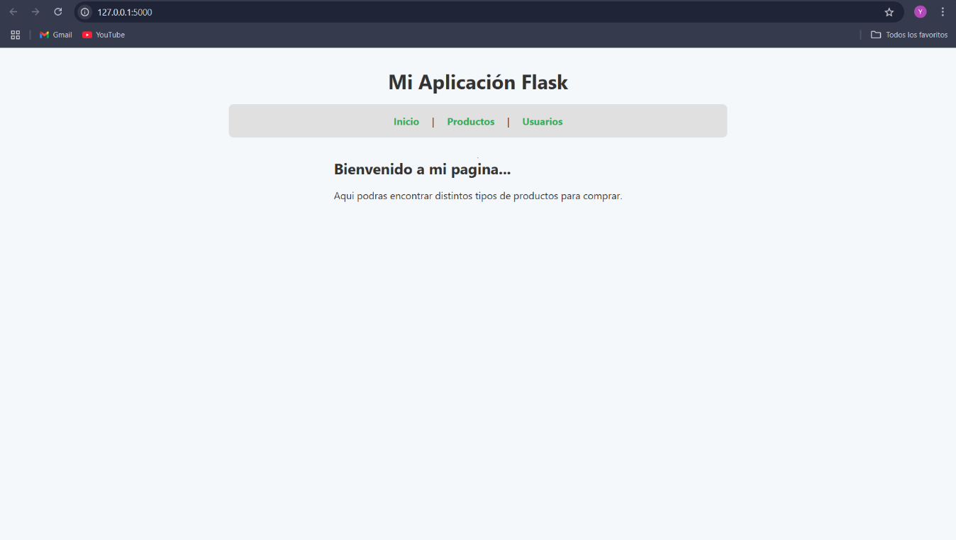

En la página de inicio se muestra un mensaje de bienvenida y enlaces de navegación.

**Página de Productos**

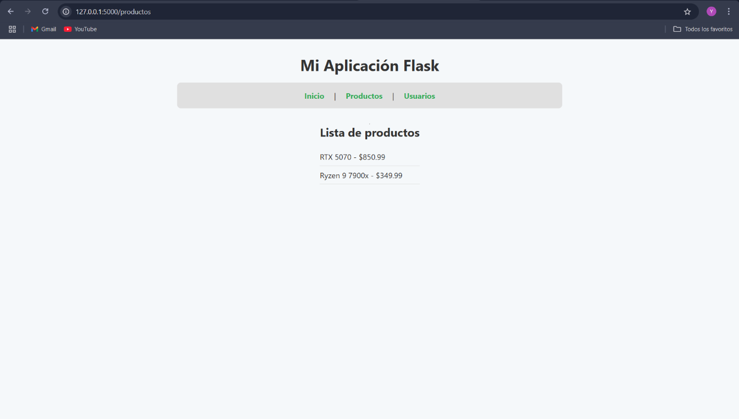

En la pagina de productos se muestra una lista dinámica enviada desde el backend.

**Página de Usuarios**

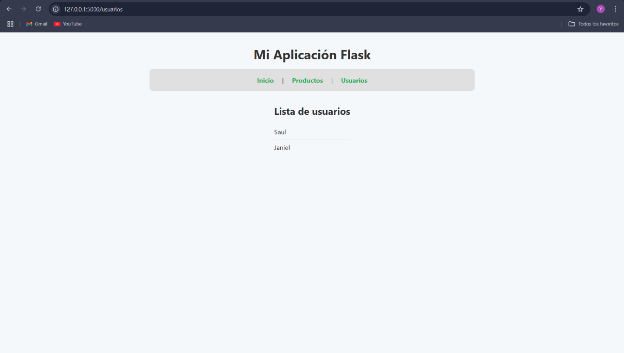

En la pagina de usuarios se muestra una lista cargada desde Flask utilizando herencia de plantilla.